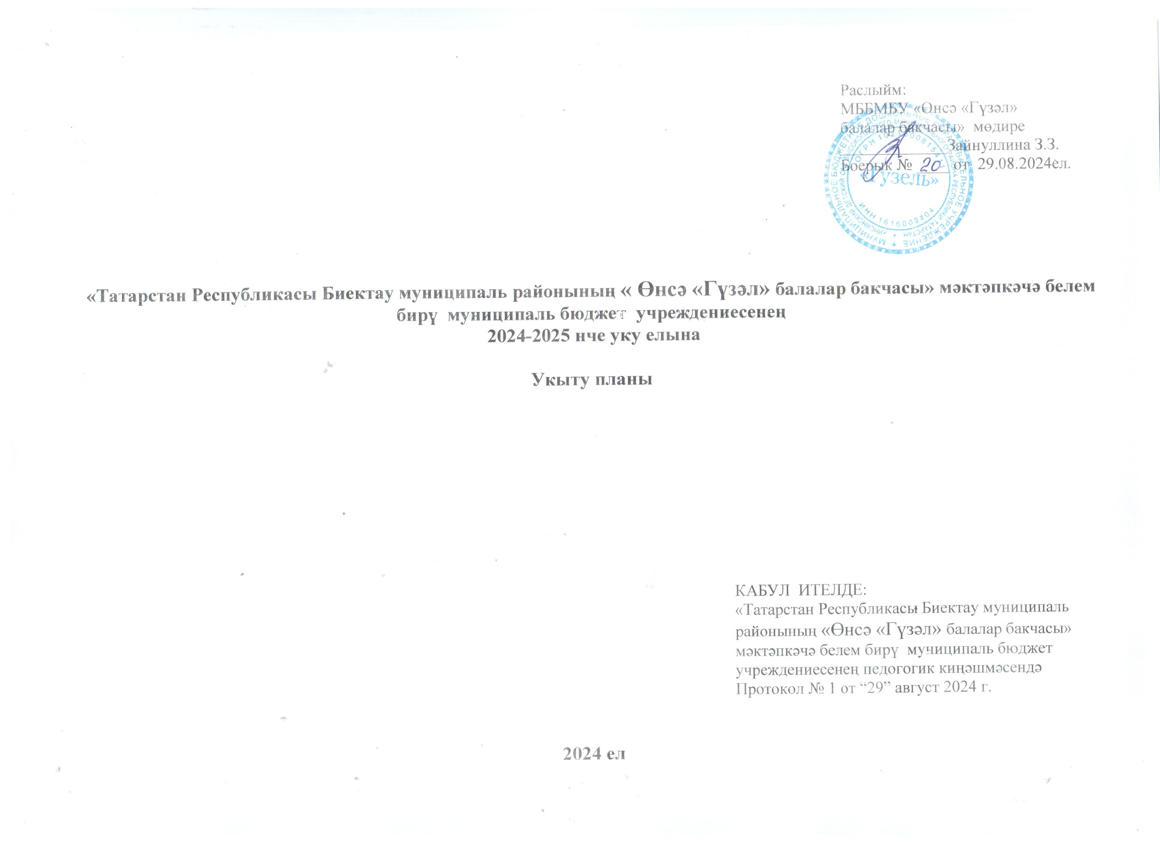

Раслыйм: МББМБУ «Өнсә «Гүзәл»
балалар бакчасы» мөдире
_____________Зайнуллина З.З.
Боерык № ____ от 29.08.2024ел.

«Татарстан Республикасы Биектау муниципаль районының « Өнсә «Гүзәл» балалар бакчасы» мәктәпкәчә белем бирү муниципаль бюджет учреждениесенең
2024-2025 нче уку елына

Укыту планы

КАБУЛ ИТЕЛДЕ:
«Татарстан Республикасы Биектау муниципаль районының «Өнсә «Гүзәл» балалар бакчасы» мәктәпкәчә белем бирү муниципаль бюджет учреждениесенең педогогик киңәшмәсендә Протокол № 1 от “29” август 2024 г.

2024 ел

Аңлатма язуы

«Татарстан Республикасы Биектау муниципаль районының «Өнсә «Гүзәл» балалар бакчасы» мәктәпкәчә белем бирү муниципаль бюджет учреждениесеның укыту планы төп белем бирү программасы мәктәпкәчә белем бирү Учреждениесе нигезендә төзелде.
Уку планы түбәндәге норматив-хокук нигезләренә таянып төзелде:
• Федеральным законом от 29.12.2012г. № 273-ФЗ «Об образовании в Российской Федерации»;
• Приказом Министерства образования и науки Российской Федерации от 17.10.2013 № 1155 «Об утверждении федерального государственного стандарта дошкольного образования»;
• Санитарно-эпидемиологическими правилами и нормативами СанПиН «Санитарно-эпидемиологические требования к устройству, содержанию и организации режима работы дошкольных образовательных учреждений»;
Уку елы 2024 елның 1 сентябреннән 2025 елның 31 маена кадәр дәвам итә. Октябрь ахыры ноябрь башында мониторинг үткәрелә һәм нәтиҗә ясала. Һәрбер балага индивидуаль –коррекцион эш билгеләнә. Апрель ахыры май башларында нәтиҗә мониторинг үткәрелә. Анализ ясала, киләсе уку елына эш билгеләнә.
«Өнсә «Гүзәл» балалар бакчасы» МББМБУ атнага биш көнлек эш вакыты белән эшли.
Оештырылган белем бирү эшчәнлеге барышының уртасында физкульт минут ясала, оештырылган белем бирү эшчәнлеге арасында 10 минутлык ял карала.
Белем бирү шөгыльләр челтәре буенча яшь үзенчәлекләре нигезендә бирелә.
Укыту планы үз эченә 5 белем бирү өлкәләрен ала:
- Познавательное развития / Танып белү үсеше
- Развитие речи / Сөйләм теле үсеше
- Художственно- эстетическое развитие / Нәфис-нәфасәти үсеш
- Физическое развитие / Физик үсеш
- Социально-коммуникативное развития / Социаль-шәхси үсеш

Икенче кечкенәләр төркемчәсе. Вторая младшая подгруппа
Образовательные области/  Белем бирү өлкәсе | Эшчәнлекнең төрләре | Виды деятельности |  | Атнага/  Неделя |  | Айга/  месяц | Елга/  год | Эшчәнлекнең  озынлыгы/  Длительность занятии
Познавательное развития/  Танып белү үсеше | Основы науки и естествознания |  |  | 1 |  | 4 | 36 | 10 минут  Атнага 10 эшчәнлек/  В неделю 10 занятий  Перемена/Тәнәфес 10 мин
Познавательное развития/  Танып белү үсеше | Танып белүне үстерү :  -предметлы тирәлек, иҗтимагый тормыш күренешләре;  -Табигать белән таныштыру. Экологик тәрбия(чиратлаша) | - Познание:  -Формирование целостной картины мира, расширение кругозора ;Ознакомление с природой. Экологическое воспитание (чередуется)
Познавательное развития/  Танып белү үсеше | Иң гади математик  күзаллау фор-ру. | Познание  Формирование элементарных математических представлений |  | 1 | 4 |  | 36
Развитие речи/  Сөйләм теле үсеше | Развитие речи, основы грамотности |  |  | 1 |  | 4 | 36
Развитие речи/  Сөйләм теле үсеше | Сөйләм телен үстерү(Туган тел) | Развитие речи( родной язык)
Развитие речи/  Сөйләм теле үсеше | Сөйләм телен үстерү(Туган тел) |  | Режимный момент Режим вакытында | 2 |  | 8 | 72
Развитие речи/  Сөйләм теле үсеше | Матур әдәбият  -Туган телдә сөйләшәбез( көн  дәвамында , уен формасында | Чтение художственной литературы  Родной язык | Режимный момент Режим вакытында | Ежедневно/һәр көнне
Художственно –эстетическое развитие/  Нәфис-нәфасәти үсеш | Рәсем. | Рисование |  | 1 |  | 4 | 36
Художственно –эстетическое развитие/  Нәфис-нәфасәти үсеш | Музыка. | Музыка. |  | 2 |  | 8 | 72
Художственно –эстетическое развитие/  Нәфис-нәфасәти үсеш | Әвәләү. | Лепка |  | 1 |  | 4 (2+2) | 36  (18+18)
Художственно –эстетическое развитие/  Нәфис-нәфасәти үсеш | Конструкцияләү | Конструирование | Режимный момент Режим вакытында | 1 |  | 4 | 36
Социально-коммуникативное развития/  Социаль-шәхси үсеш | Социализация  Хезмәт  Куркынычсызлык | Социализация  Труд  Безопасность | Ежедневно в ходе режимного периода
Физическое развитие/  Физик үсеш | Физик тәрбия  (бинада) | Физическая культура  (в помещении) |  | 3 |  | 12 | 108
 | Барлыгы / Всего: |  |  | 10 |  | 40 | 360
(2-3 яшь / лет )

Кечкенәләр төркемчәсе. Младшая подгруппа3-4 лет(яшь)
Образовательные области/  Белем бирү өлкәсе | Эшчәнлекнең төрләре | Виды деятельности |  | Атнага/  Неделя |  | Айга/  месяц | Елга/  год | Эшчәнлекнең  озынлыгы/  Длительность занятии
Познавательное развития/  Танып белү үсеше | Иң гади математик  күзаллау фор-ру. | Познание  Формирование элементарных математических представлений |  | 1 |  | 4 | 36 | 15 минут  Атнага 11 эшчәнлек/  В неделю 11 занятий  Перемена/Тәнәфес 10 мин
Познавательное развития/  Танып белү үсеше | Основы науки и естествознания |  |  | 1 |  | 4 | 36
Познавательное развития/  Танып белү үсеше | Танып белүне үстерү :  -предметлы тирәлек, иҗтимагый тормыш күренешләре;  -Табигать белән таныштыру. Экологик тәрбия(чиратлаша) | Познание:  -Формирование целостной картины мира, расширение кругозора ;  -Ознакомление с природой. Экологическое воспитание (чередуется)
 | Конструирование,  робототехника | Конструкцияләү,  робототехника |  | 1 |  | 4 | 36
Развитие речи/  Сөйләм теле үсеше | Развитие речи, основы грамотности |  |  | 1 |  | 4 | 36
Развитие речи/  Сөйләм теле үсеше | Туган телне үстерү | Развитие родной речи
Развитие речи/  Сөйләм теле үсеше | Туган телне үстерү | Развитие родной речи |  | 2 |  | 8 | 72
Развитие речи/  Сөйләм теле үсеше | Матур әдәбият | Чтение художственной литературы | Режимный момент /Режи ваквакытын |  | Ежедневно /һәр көнне
Художственно –эстетическое развитие/  Нәфис-нәфасәти үсеш | Рәсем. | Рисование |  | 1 |  | 4 | 36
Художственно –эстетическое развитие/  Нәфис-нәфасәти үсеш | Музыка. | Музыка. |  | 2 |  | 8 | 72
Художственно –эстетическое развитие/  Нәфис-нәфасәти үсеш | Әвәләү.  Кисеп- ябыштыру  (чиратлашалар) | Лепка  Апплекация  (чередуются) |  | 1 |  | 4 (2+2) | 36  (18+18)
Художственно –эстетическое развитие/  Нәфис-нәфасәти үсеш | Конструкцияләү | Конструирование | Режимный момент /Режи ваквакытын | 1 |  | 4 | 36
Социально-коммуникативное развития/  Социаль-шәхси үсеш | Социализация  Хезмәт  Куркынычсызлык | Социализация  Труд  Безопасность | Ежедневно в ходе режимного периода
Физическое развитие/  Физик үсеш | Физик тәрбия | Физическая культура |  | 3 |  | 12 | 108
 | Барлыгы / Всего: |  |  | 10 |  | 40 | 360
(3-4 яшь / лет )

Уртанчылар төркемчәсе. Средняя подгруппа
(4-5 яшь / лет )
Образовательные области/  Белем бирү өлкәсе | Эшчәнлекнең төрләре |  |  | Виды деятельности |  |  |  | Атнага/  Неделя |  |  |  | Айга/  месяц |  | Елга/  год |  | Эшчәнлекнең  озынлыгы/  Длительность занятии
Познавательное развития/  Танып белү үсеше: |  | Иң гади математик  күзаллау фор-ру. |  | Познание  Формирование элементарных математических представлений |  |  |  | 1 |  |  |  | 4 |  | 36 |  | 20 минут  В неделю 11 занятий /Атнага 11 эшчәнлек  Перемена/Тәнәфес 10 мин
 |  | Основы науки и естествознания |  |  |  |  |  | 1 |  |  | 4 |  |  | 36
 |  | - Танып белүне үстерү :предметлы тирәлек, иҗтимагый тормыш күренешләре;  -Табигать белән таныштыру. Экологик тәрбия(чиратлаша) |  | Познание:  -Формирование целостной картины мира, расширение кругозора ;  -Ознакомление с природой. Экологическое воспитание (чередуется)
Развитие речи/  Сөйләм теле үсеше |  | Сөйләм телен үстерү(Туган тел) | Коммуникация(Родной язык) |  |  |  | 2 |  |  |  |  | 8 |  | 72
 |  |  |  |  | Режим. момент |  |  | 1 |  |  |  | 4 |  | 36
 |  | Матур әдәбият |  | Чтение художственной литературы | Режим вакыты |  |  | Ежедневно/ һәр көнне
 |  | Рус теле |  | Русский язык |  |  |  | 1 |  |  | 4 |  |  | 36
 |  |  |  | Русский язык | Режим вакыты |  |  | 2 |  |  | 8 |  |  | 72
Художственно - эстетическое развитие/  Нәфис-нәфасәти үсеш |  | Музыка. |  | Музыка. |  |  | 2 |  |  | 8 |  |  | 72
 |  | Рәсем. |  | Рисование |  |  |  | 1 |  | 4 |  |  | 36
 |  | Әвәләү/кисеп ябыштыру  (чиратлаша) |  | Лепка/аппликация  (чередуются) |  |  |  | 1 |  | 4(2+2) |  |  | 36(18+18)
Физическое развитие/  Физик үсеш |  | Физик тәрбия  (2 се бинада, 1 се саф һавада) |  | Физическая культура  (2 в помещении 1 на воздухе) |  |  |  | 3 |  | 12 |  |  | 108
Социально-коммуникативное развития/  Социаль-шәхси үсеш |  | Социализация  Хезмәт  Куркынычсызлык |  | Социализация  Труд  Безопасность |  |  |  | Ежедневно в ходе режимного периода
 |  | Конструирование,  робототехника |  | Конструкцияләү,  робототехника |  | Режим. момент  Режим вакыты |  | 1 | 4 |  |  |  |  | 36
 | Барлыгы / Всего: |  |  |  |  |  |  | 10 | 40 |  |  |  |  | 360

Подготовительная подгруппа/Мәктәпкә әзерлек төркемчәсе(6-7 яшь / лет )
Образовательные области/  Белем бирү өлкәсе | Эшчәнлекнең төрләре | Виды деятельности |  | Атнага/  Неделя |  |  | Айга/  месяц |  |  |  | Елга/  год | Эшчәнлекнең  озынлыгы/  Длительность занятии
Познавательное развития/  Танып белү үсеше | Иң гади математик  күзаллау фор-ру. | Познание  Формирование элементарных математических представлений |  | 2 |  |  | 8 |  |  |  | 72 | 30 минут  В неделю 15 занятий/  Атнага 15 эшчәнлек  Перемена/Тәнәфес 10 мин
Познавательное развития/  Танып белү үсеше | Основы науки и естествознания |  |  | 1 |  |  |  | 4 |  |  | 36
Познавательное развития/  Танып белү үсеше | Танып белүне үстерү :  -Предметлы тирәлек, иҗтимагый тормыш күренешләре).  -Табигать белән таныштыру. Экологик тәрбия(чиратлаша) | Познание:-Формирование целостной картины мира, расширение кругозора ;  --Ознакомление с природой. Экологическое воспитание (чередуется)
Развитие речи/  Сөйләм теле үсеше | Развитие речи, основы грамотности |  |  | 2 |  |  | 8 |  |  |  | 72
Развитие речи/  Сөйләм теле үсеше | Сөйләм телен үстерү(Туган тел) | Коммуникация(Родной язык)
Развитие речи/  Сөйләм теле үсеше | Сөйләм телен үстерү(Туган тел) | Коммуникация(Родной язык) | Режим вакытын/  Режимный момент | 1 |  |  | 4 |  |  |  | 36
Развитие речи/  Сөйләм теле үсеше | Матур әдәбият | Чтение художственной литературы | Ежедневно/Һәр көнне
Развитие речи/  Сөйләм теле үсеше | Рус теле | Русский язык |  | 2 | 8 |  |  |  |  |  | 72
Развитие речи/  Сөйләм теле үсеше | Рус теле | Русский язык | Режим вакытын/  Режимный мом | 1 | 4 |  |  |  |  |  | 36
Художственно - эстетическое развитие/  Нәфис-нәфасәти үсеш | Рәсем | Рисование |  | 2 |  | 8 |  |  | 72
Художственно - эстетическое развитие/  Нәфис-нәфасәти үсеш | Музыка. | Музыка. |  | 2 |  |  | 8 |  |  |  | 72
Художственно - эстетическое развитие/  Нәфис-нәфасәти үсеш | Әвәләү/кисеп ябыштыру  (чиратлаша) | Лепка/аппликация  (чередуются) |  | 1 |  |  | 4 |  |  | 36
 |  |  |  |  |  |  | (2+2) |  |  |  | (18+18)
 | Конструирование,  робототехника | Конструкцияләү,  робототехника | Режим вакытын/  Режимный момент | 1 |  |  | 4 |  |  |  | 36
Физическое развитие/  Физик үсеш | Физик тәрбия  (2 се бинада, 1 се саф һавада) | Физическая культура  (2 в помещении 1 на воздухе) |  | 3 |  |  | 12 |  |  |  | 108
Социально-коммуникативное развития/  Социаль-шәхси үсеш | Социализация  Хезмәт  Куркынычсызлык | Социализация  Труд  Безопасность |  | Ежедневно в ходе режимного периода
 | Барлыгы / Всего: |  |  | 15 |  |  | 60 |  |  |  | 540

